4.1 正项级数（2） 4.2交错级数与任意项级数
一、相关问题
1.无穷级数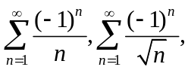有什么特点？怎样讨论其收敛性？
解 是交错级数，需有特殊的判别法: Leibniz审敛法讨论其敛散性。
2.无穷级数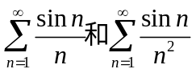 有什么特点？怎样讨论其收敛性？
解 是任意项级数，可分析其条件收敛性、绝对收敛性。
- 相关内容
1.如何用比值审敛法、根值审敛法和极限审敛法判定级数的收敛性？
2.Leibniz定理使用时需要满足哪两个条件？
3.条件收敛与绝对收敛的区别和联系。
4.如何判断任意项级数是否收敛，是否绝对收敛？
解 见教材，略。
- 练习题
1.运用Leibniz判别法考察级数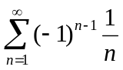的敛散性。
解 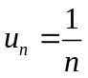 显然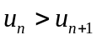，且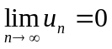，所以由Leibniz判别法知级数收敛。
2.判别级数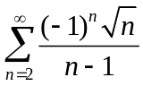的敛散性。
解 因为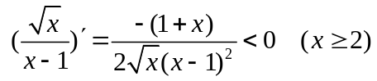，所以函数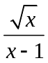单调递减，；
又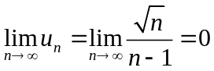，所以由Leibniz判别法知级数收敛。
3.判别下列级数的敛散性。
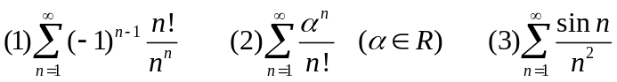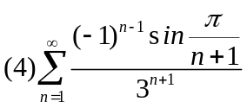
解 （1）考虑加绝对值后的级数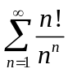，
又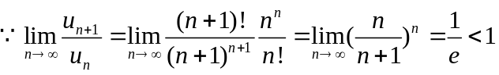，所以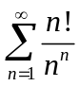收敛。
故原级数收敛且为绝对收敛。
（2）考虑加绝对值后的级数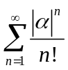，
因为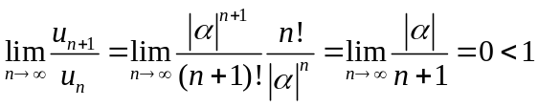，所以收敛。
故原级数收敛且为绝对收敛。
（3）因为
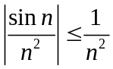，
而 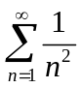 收敛，则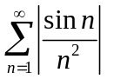收敛，故原级数收敛且为绝对收敛。
（4） 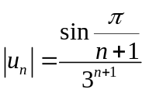，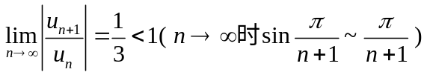
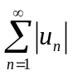收敛原级数绝对收敛。
4.设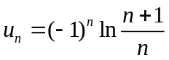，试判定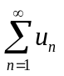与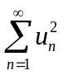的收敛性，并指出是绝对收敛，还是条件收敛？
分析 是交错级数，是正项级数．由于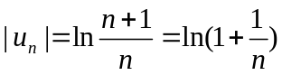，注意到时， 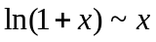等价。
解 因为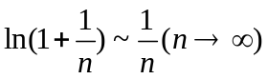,所以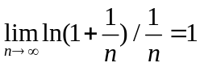，由于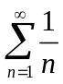为发散的调和级数，故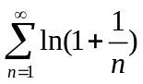为发散级数。
5.设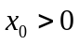， 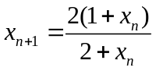，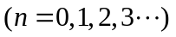,证明数列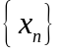收敛，并求极限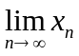。
证 ∵，可得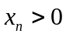，
令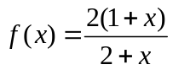，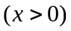则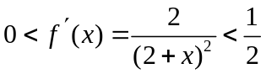，
则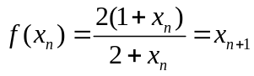，，考虑级数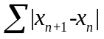，
由于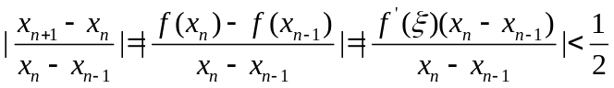
所以级数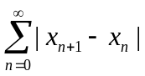收敛，从而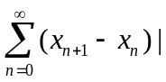收敛。
令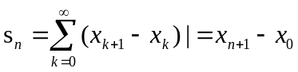，∵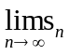存在 ∴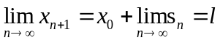存在
对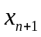表达式两边取极限有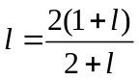，∴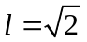或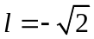（舍） ∴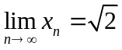
- 思考题
1.能由比值审敛法判别收敛性的级数，它是否也能由根值审敛法判别？
解 凡能由比值审敛法判别收敛性的级数，它也能由根值审敛法来判断，而且根值审敛法较之比值审敛法更有效。
2.若级数绝对收敛，且其和等于，则任意重排后所得到的级数是否收敛，是否绝对收敛，和为多少？ 解 绝对收敛，和为。
3.若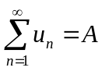和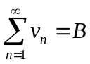都绝对收敛，那么它们的乘积是否收敛？若收敛，乘积为多少？ 解 收敛且绝对收敛，和等于。

